**Φύλλο Εργασίας 1.**

**Κεφάλαιο 1ο**

Α. Στο παρακάτω διάγραμμα παρουσιάζεται πώς μεταβάλλεται η διαλυτότητα μιας ουσίας Χ, στο νερό σε σχέση με τη θερμοκρασία. Να χαρακτηρίσετε την επόμενη πρόταση ως σωστή ή λανθασμένη αιτιολογώντας την απάντησή σας:

1. «Ένα διάλυμα που έχει παρασκευαστεί με ανάμιξη 15 g της ουσίας Χ με 100 g νερό και βρίσκεται σε θερμοκρασία 40 oC είναι ακόρεστο.»
2. «ένα διάλυµα που έχει παρασκευαστεί µε ανάµιξη 15 g της ουσίας Χ µε 100 g νερό και βρίσκεται σε θερµοκρασία 25 oC είναι ακόρεστο.»
3. «Σε 100 g νερού και σε θερμοκρασία 30 oC μπορούν να διαλυθούν 17 g της ουσίας Χ.»
4. «ένα διάλυμα που έχει παρασκευαστεί διαλύοντας 12 g της ουσίας Χ σε 100 g νερού και βρίσκεται σε θερμοκρασία 30 οC είναι ακόρεστο.»
5. «Σε 100 g νερού και σε θερµοκρασία 30 οC µπορούµε να διαλύσουµε 20 g της ουσίας Χ.»
6. «Ένα διάλυμα που έχει παρασκευαστεί διαλύοντας 15 g της ουσίας Χ σε 100 g νερού και βρίσκεται σε θερμοκρασία 30 οC είναι ακόρεστο.»
7. «ένα διάλυµα που έχει παρασκευαστεί µε ανάµιξη 20 g της ουσίας Χ µε 100 g νερό και βρίσκεται σε θερµοκρασία 20 οC είναι ακόρεστο.»

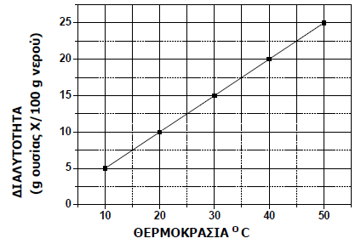

Β. Ο παρακάτω πίνακας δίνει μερικές πληροφορίες για τα άτομα των στοιχείων Mg και Cl:

|  |  |  |  |  |  |
| --- | --- | --- | --- | --- | --- |
| Άτομο στοιχείου | Ατομικός αριθμός | Μαζικός αριθμός | Αριθμός ηλεκτρονίων | Αριθμός πρωτονίων | Αριθμός νετρονίων |
| Mg | 12 |  |  |  | 12 |
| Cl |  | 35 | 17 |  |  |

**α)** Να συμπληρώσετε τα κενά του πίνακα, αφού τον μεταφέρετε στην κόλλα σας.

**β)** Να προσδιορίσετε τον αριθμό των πρωτονίων και ηλεκτρονίων στα παρακάτω ιόντα: Μg2+ και Cl-.

Γ. Στο ∆ιάγραµµα 1 παρουσιάζεται η µεταβολή της διαλυτότητας των ουσιών Α και Β σε κάποιο διαλύτη, σε συνάρτηση µε τη θερµοκρασία.

Σε δύο ποτήρια που το κάθε ένα περιέχει από 100 g διαλύτη, προσθέτουµε χωριστά 9 g ουσίας Α στο ένα και 9 g ουσίας Β στο άλλο, σε σταθερή θερµοκρασία 40 oC

**α)** Να χαρακτηρίσετε τα παραπάνω διαλύµατα αν θα είναι κορεσµένα ή ακόρεστα.

**β)** Να αιτιολογήσετε την απάντησή σας.

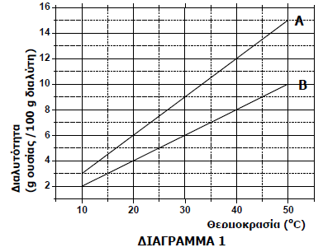

**Καλή επιτυχία**

**Αλεξάνδρα Ηλιάδη**